Настройки доступные при помощи мобильного телефона
Для программирования номера телефона владельца и основных настроек системы:
1. Внесите метку владельца в зону действия радиоканала 2.4 ГГц
2. Позвоните на систему
3. Если основной номер владельца не запрограммирован. Кнопками на телефоне наберите гостевой ПИН-код (заводское значение 1-2-3-4) 4. Прослушайте информацию о состоянии системы и голосовую справку.
5. Для входа в режим программирования параметров включите, и не позже, чем через 5 сек, выключите зажигание.
6. Пользуясь голосовыми подсказками, настройте необходимые параметры и режимы работы системы.
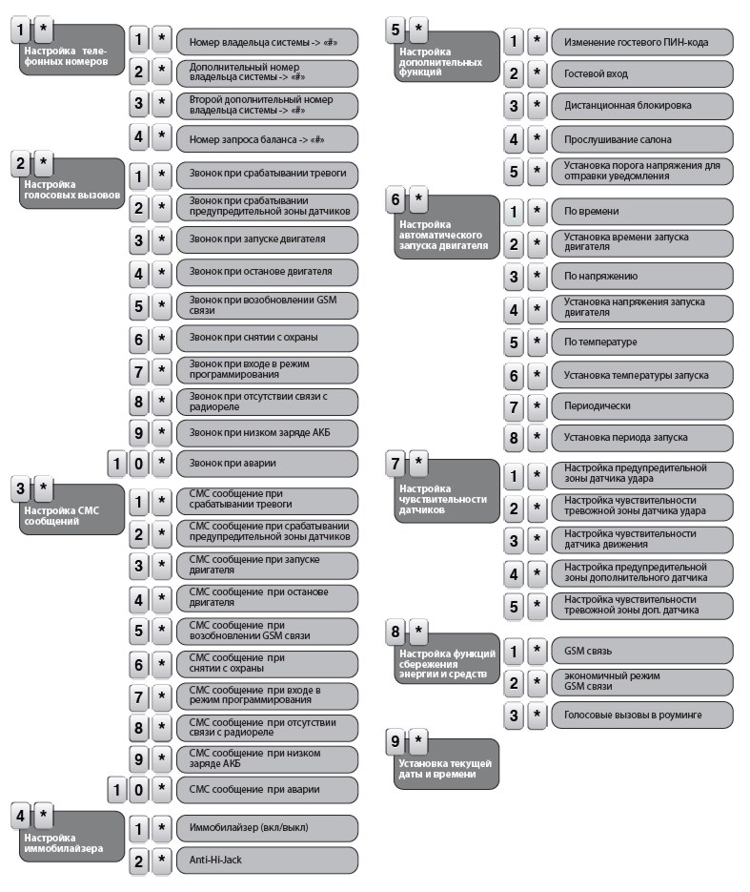

Дата последнего обновления: 12.01.2015

